班 級 特 色 海 報 首 版 照 片（99.09.23.）
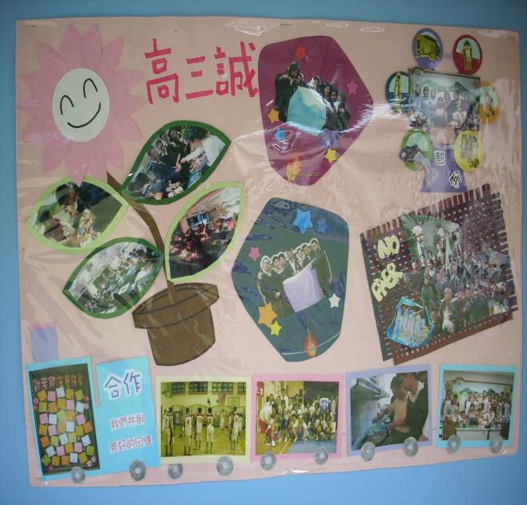 |  | 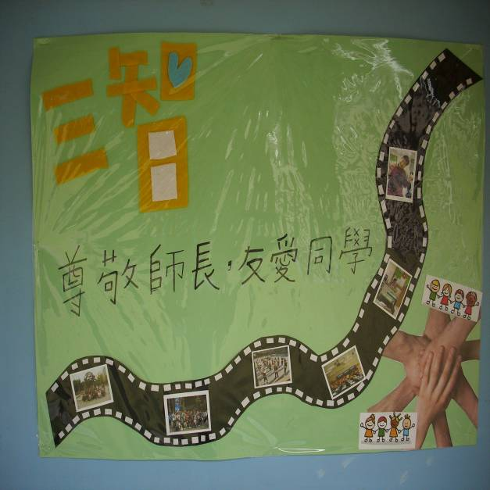
照片1： 高三誠班作品 |  | 照片2：高三智班作品
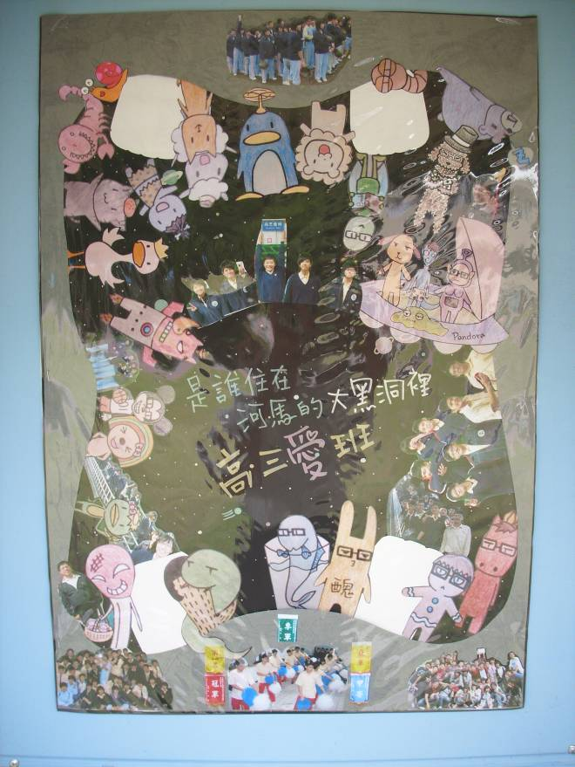 |  | 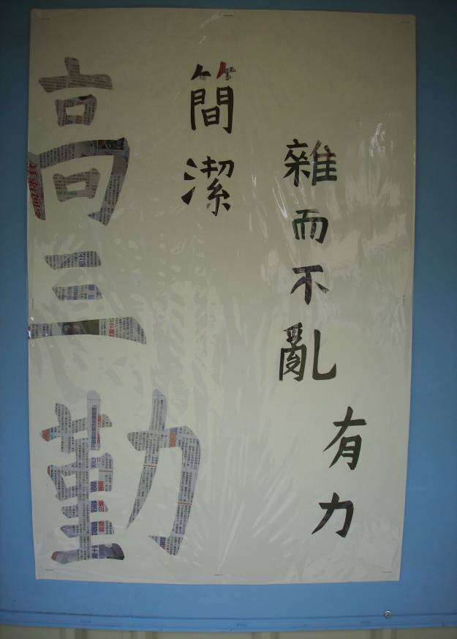
照片3：高三愛班作品 |  | 照片4：高三勤班作品
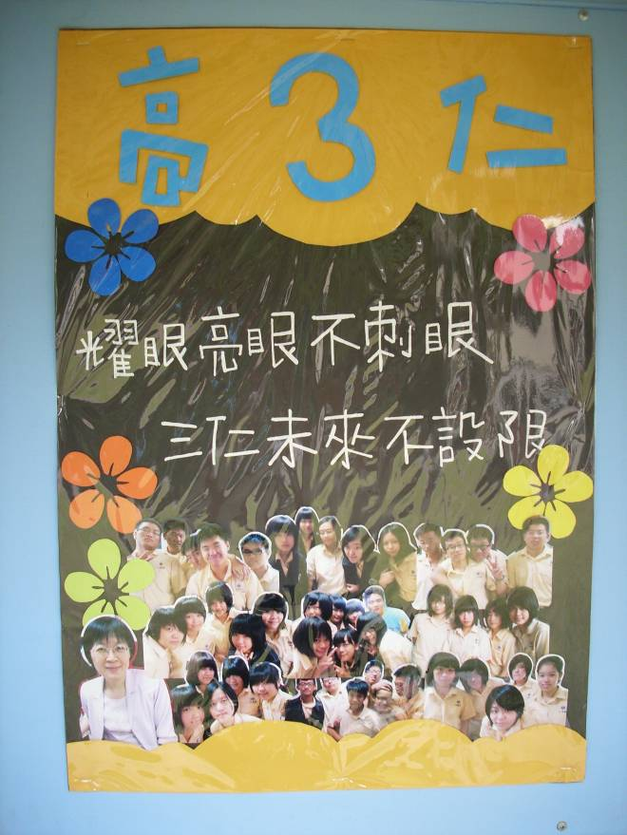 |  | 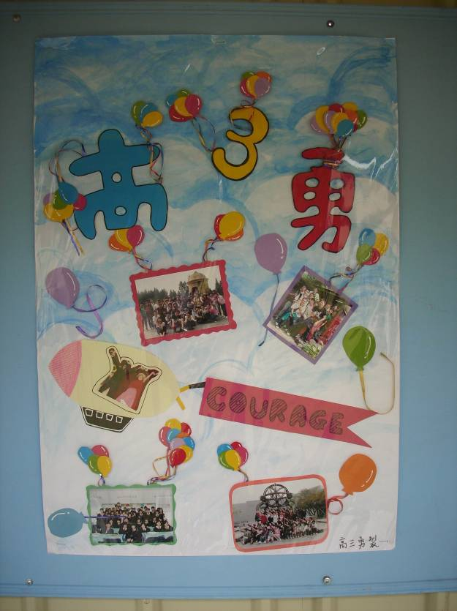
照片5：高三仁班作品 |  | 照片6：高三勇班作品
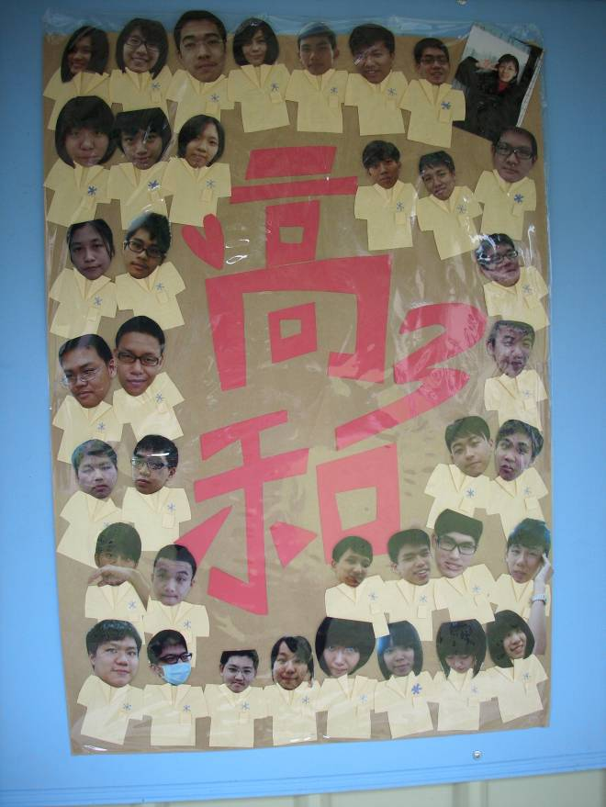 |  | 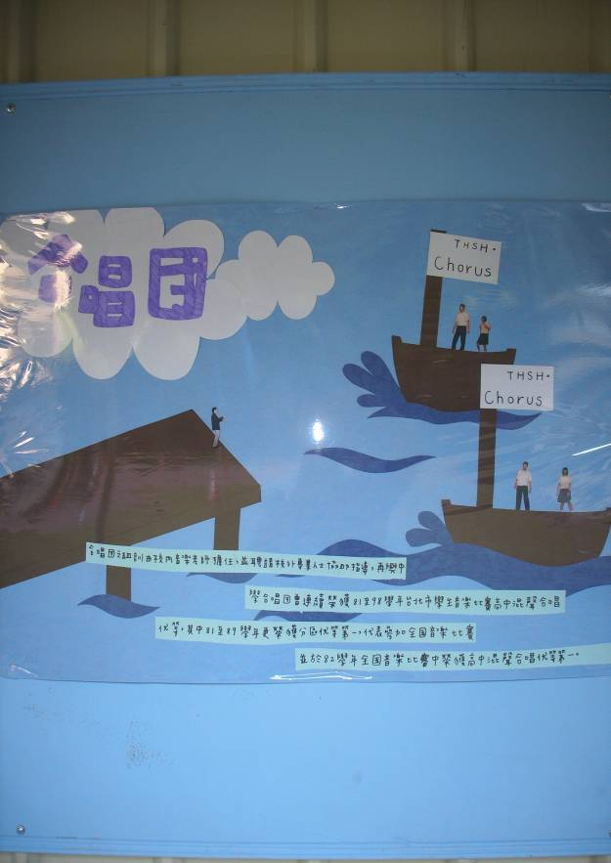
照片7：高三和班作品 |  | 照片8：合唱團作品
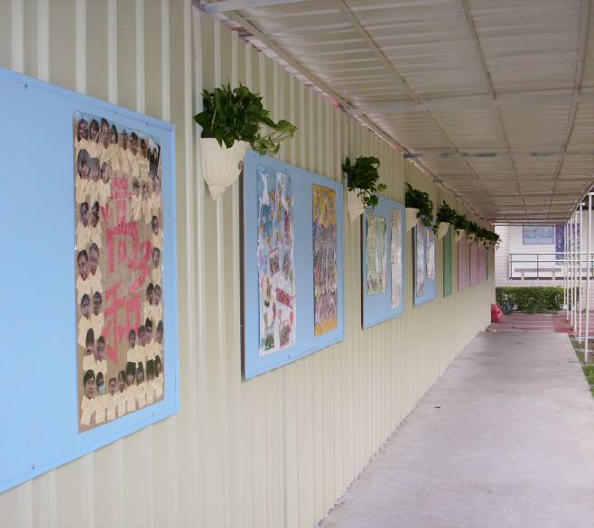 |  | 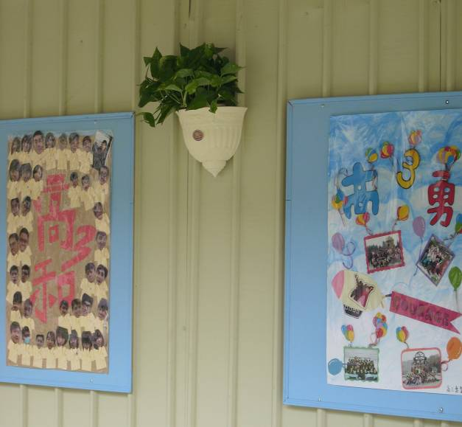
照片9： |  | 照片10：
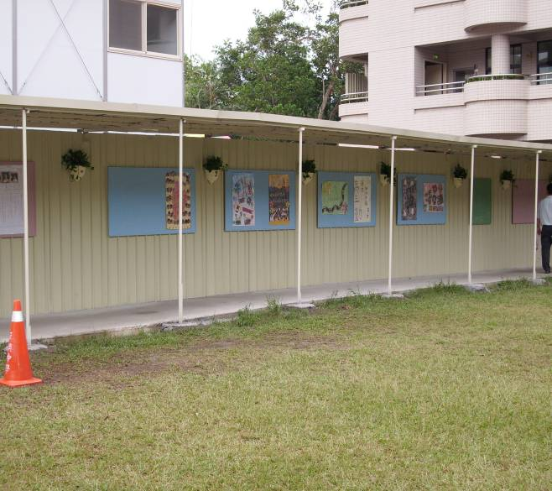 |  | 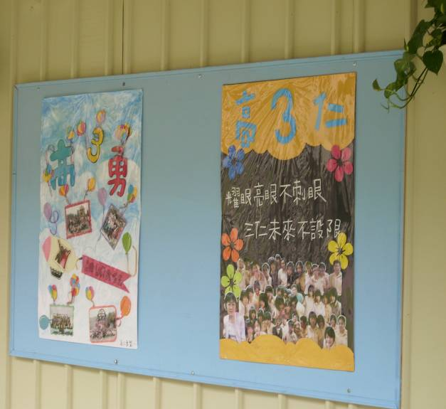
照片11： |  | 照片12：

